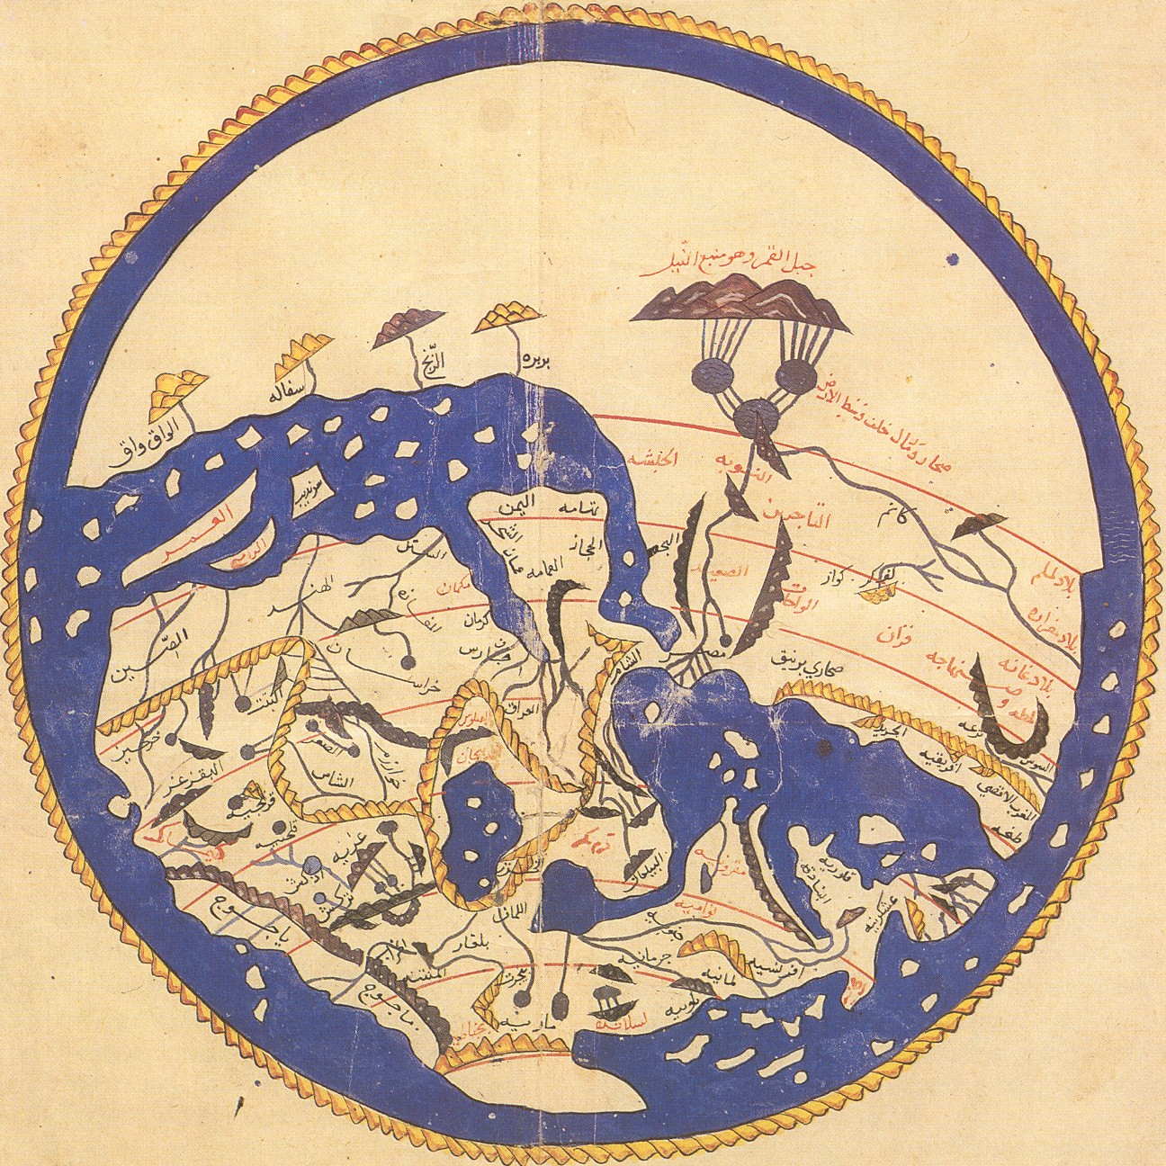
Domena publiczna
Al-Idrisi, mapa świata, ok. 1154 r., Biblioteka Narodowa w Paryżu

Praca z mapą
1. Wymień kontynenty znane Europejczykom w XII–XV w.
2. Wskaż na mapie Eurazję, Afrykę oraz basen Morza Śródziemnego.

